**LOGBOOK KEGIATAN**

Judul materi : Konsultasi karya ilmiah

Tanggal, Jam kegiatan : 24 November 2021, Pukul : 10.00-12.30 WIB   
Nama peserta : Sigit Nurahmad

Narasumber : Munawar Agus Riyadi, S.T., M.T., PhD   
Fasilitator : Marissa Widiyanti, S.T., M.T.

Uraian materi yang

diberikan (minimal 5

kalimat)

Kendala teknis dan non teknis

: Narasumber membahas satu persatu dari tugas semua peserta magang dan memberi pengarahan hal-hal yang

masih terdapat kekeliruan.

Gunakan huruf miring untuk istilah asing didalam karya tulis.

Didalam abstrak harus mengandung latarbelakang masalah, tujuan penelitian, metode penelitian dan kesimpulan dari penelitian.

Menghindari beberapa penulisan kata, seperti “akan”,   
“kita”, “kami” dalam penulisan karya tulis ilmiah.

Jika karya tulis berupa rancang bangun, maka perlu ditampilkan alat yang dibuat dan komponen dasar harus dijelaskan.

Kesimpulan dalam sebuah karya tulis harus menjawab dari tujuan pembuatan karya tulis tersebut.

: Tidak ada

Kesan mengikuti kelas : Sangat bermanfaat karena narasumber membahas secara

detail satu per satu dari semua karya tulis yang dibuat

oleh peserta magang, sehingga peserta mengetahui hal-hal yang harus diperbaiki agar karya tulis menjadi lebih baik.

Dokumentasi kegiatan :

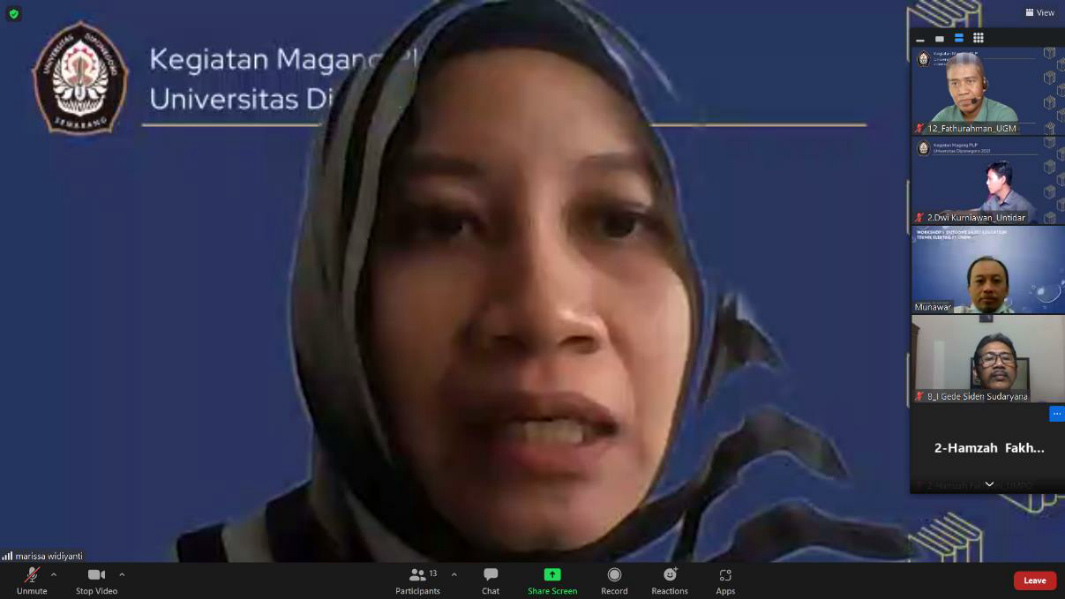

Gambar 1. Acara dibuka oleh fasilitator Ibu Marissa

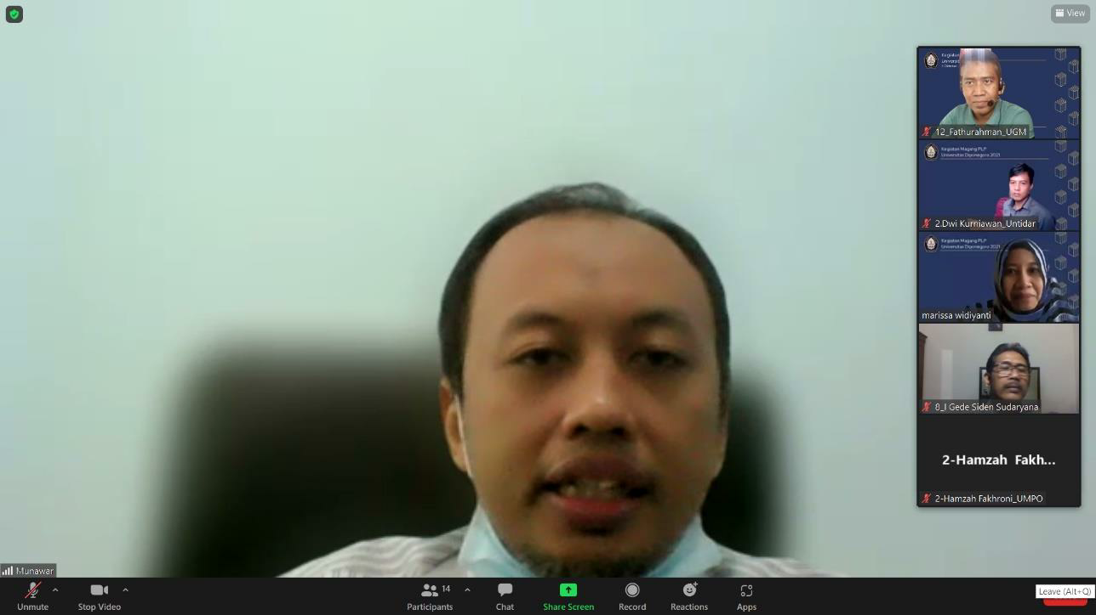

Gambar 2. Bedah karya ilmiah oleh narasumber Bapak Munawar

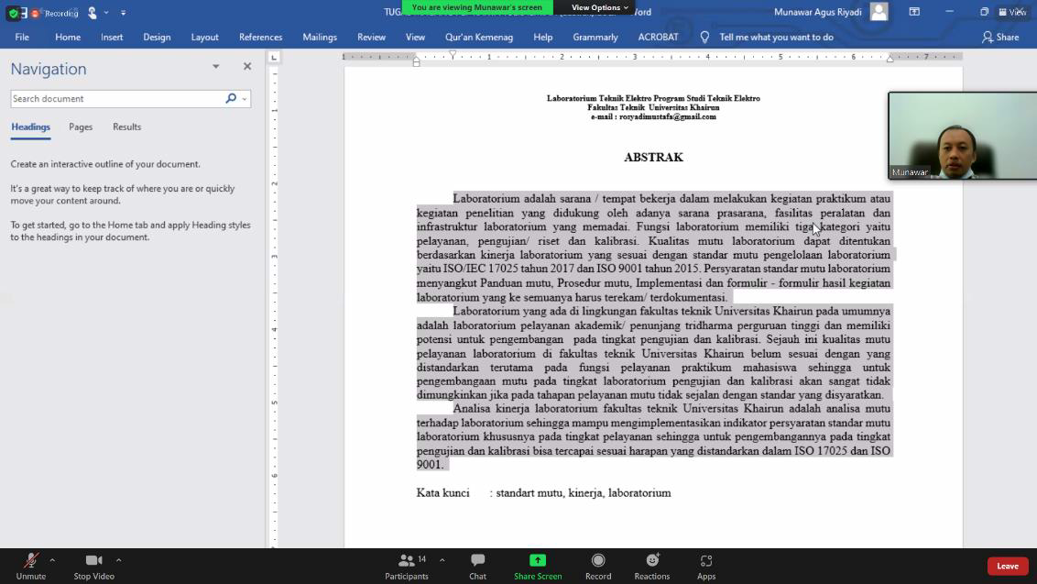

Gambar 3. Narasumber membedah satu per satu dari karya tulis yang dibuat oleh peserta magang

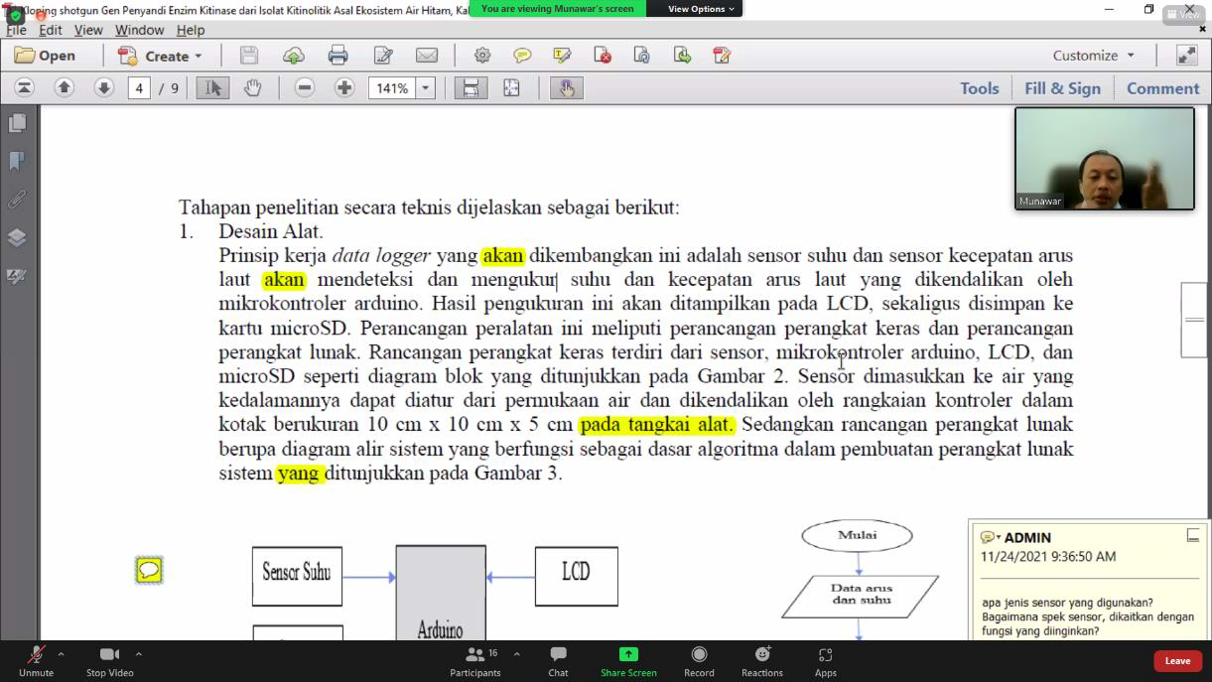

Gambar 4. Narasumber menunjukkan beberapa kata yang harus dipebaiki

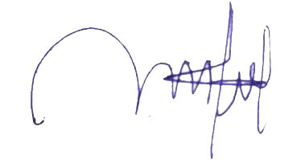Magelang, 24 November 2021

Sigit Nurahmad  
 NIP. **197408292021211002**